﻿
ЗАКОН
о задуживању Републике Србије код UniСredit Bank Srbija a.d. Beograd за потребе финансирања Пројекта Изградње линијске инфраструктуре за потребе развоја нове области у оквиру изградње Националног фудбалског стадиона са пратећим садржајима на територији градске општине Сурчин у Београду
Члан 1.
Република Србија се задужује код UniCredit Bank Srbija a.d. Beograd за потребе финансирања Пројекта Изградње линијске инфраструктуре за потребе развоја нове области у оквиру изградње Националног фудбалског стадиона са пратећим садржајима на територији градске општине Сурчин у Београду.
Члан 2.
Задуживање из члана 1. овог закона врши се на основу Уговора о дугорочном инвестиционом кредиту БР. РЛ 0417/23, између Републике Србије и UniCredit Bank Srbija a.d. Beograd, који је потписан у Београду 5. септембра 2023. године, у оригиналу на српском језику, који гласи:
УГОВОР О ДУГОРОЧНОМ ИНВЕСТИЦИОНОМ КРЕДИТУ БР. РЛ 0417/23
Сачињен у Београду, дана 27. августа 2023. године, између:
1. UNICREDIT BANK SRBIJA A.D. BEOGRAD, Рајићева 27–29, матични број 17324918, ПИБ 100000170, број рачуна код НБС 908-17001-94 коју заступа Председник Извршног одбора Никола Вулетић и Члан Извршног одбора Александра Рашић (у даљем тексту: Банка), и
2. РЕПУБЛИКА СРБИЈА, коју у име Владе као заступника Републике Србије, заступа г. Синиша Мали, Потпредседник Владе и Mинистар Финансија, Кнеза Милоша 20, 11000 Београд, Србија (у даљем тексту: Корисник кредита или Клијент)
Заједнички назив за напред означене уговорне стране биће Уговорне стране.
Уговорне стране су сагласне да на основу потреба Корисника кредита за финансирање инвестиционих улагања: Изградња линијске инфраструктуре за потребе развоја нове области у оквиру изградње Националног фудбалског стадиона са пратећим садржајима на територији градске општине Сурчин у Београду, затим Комерцијалног уговора о пројектовању и извођењу радова на наведеном Пројекту потписаног 27. априла 2023. године, између Министарства финансија Републике Србије као Инвеститора и Наручиоца, и привредног друштва Power Construction Corporation of China, Ltd Огранак као Извођача радова, члана 3. Закона о буџету Републике Србије за 2023. годину („Службени гласник РС”, број 138/22) и Закључка Владе Републике Србије 05 број 420-7527/2023-1 од 25. августа 2023. године, којим је усвојен Нацрт уговора о дугорочном инвестиционом кредиту између Републике Србије и Банке за потребе финансирања Пројекта – Изградња линијске инфраструктуре за потребе развоја нове области у оквиру изградње Националног фудбалског стадиона са пратећим садржајима на територији градске општине Сурчин у Београду, као и на основу Закона о потврђивању наведеног задужења и након објављивања овог закона у Службеном гласнику РС, Банка одобрава Кориснику кредита, дугорочни инвестициони кредит у свему у складу са одредбама овог уговора о кредиту број РЛ 0417/23 (у даљем тексту: Уговор) у износу који је уговорен.
Између Уговорних страна уговорено је следеће:
Члан 1 – Износ и валута Кредита
1.1 Кредит ће бити стављен Клијенту на располагање у облику дугорочног инвестиционог кредита у динарима. Кредит ће бити одобрен, у складу са чланом 4. у наставку, и у потпуној сагласности са одредбама овог Уговора. Износ Кредита ни у једном тренутку не може премашити износ од РСД 11.200.000.000,00 (словима: једанаестмилијардидвестамилиона и 00/100 динара) и служиће као основ за израчунавање таквих износа као што су дугована главница, камата, накнаде, као и других износа дефинисаних овим уговором.
1.2 Уговорне стране су сагласне да се исплата и отплата свих релевантних износа, као што су обрачуната камата, накнаде, дугована главница и други износи дефинисани овим уговором, врши у динарима.
1.3 Клијент ће отплаћивати овај Кредит, тј. све плативе износе по овом уговору као што су дугована главница, камата, повезани трошкови и сви други плативи износи, у складу са одредбама овог уговора, благовремено и у потпуној сагласности са одредбама овог уговора.
Члан 2 – Период расположивости
2.1 Овај уговор ступа на снагу и производи права и обавезе за Уговорне стране од дана када буде прописно потписан од стране овлашћених представника Уговорних страна и објављен у „Службеном гласнику Републике Србије” (у даљем тексту: Датум ступања на снагу).
2.2 Банка се обавезује да одобри Кредит и стави на располагање Клијенту, у складу са одредбама овог уговора, у року који почиње 2 (два) радна дана (суботе, недеље и празници се не рачунају) од Датума ступања на снагу (у даљем тексту: Датум отпочињања) и истиче 18 (осамнаест) месеци од Датума отпочињања (у даљем тексту: Датум истицања).
2.3 Период одређен у претходном ставу јесте Период расположивости.
2.4 Никаква повлачења средстава Кредита неће бити могућа изван Периода расположивости.
2.5 Период расположивости може бити експлицитно продужен од стране Банке, у писменој форми на основу претходног писменог захтева Клијента, а који Банка прими најмање 15 (петнаест) радних дана пре Датума истицања; Банка неће бити обавезна да одобри ово продужење Периода расположивости већ ће то бити само могућност на коју Банка има дискреционо право.
Члан 3 – Намена Кредита
3.1 Клијент ће користити Кредит само за сврху финансирања дела пројекта изградње линијске инфраструктуре за потребе развоја нове области у оквиру изградње Националног фудбалског стадиона са пратећим садржајима на територији градске општине Сурчин у Београду (у даљем тексту све заједно: Пројекат).
3.2 Банка неће сносити никакву одговорност за начин коришћења износа Кредита од стране Клијента.
3.3 Клијент се обавезује да, на захтев Банке, омогући контролу наменског коришћења кредита најкасније у року од 15 дана, од дана коришћења сваке транше кредита, односно од дана када Банка затражи податке ради вршења такве контроле, достављањем документације (копије извода, изјаве и сл.), којом ће оправдати намену одобреног кредита по овом уговору, уколико таква документација није претходно достављена. Банка наведене обавезе може проверавати и пре повлачења средстава што не искључује контролу и праћење намене наведене у овом ставу.
Члан 4 – Одобравање Кредита
4.1 Уз услов потпуног испуњења Претходних услова дефинисаних у члану 5.1 овог уговора, Банка ће одобрити и ставити на располагање Кредит Клијенту у року од 2 (два) радна дана по пријему захтева за повлачење (у даљем тексту Захтев за повлачење) од Клијента, издатог на меморандуму Министарства финансија Владе Републике Србије (у даљем тексту: Министарство) у форми која је у свему сагласна форми датој у Прилогу 1. овог уговора, прописно потписаног од стране овлашћеног заступника Клијента и овереног службеним печатом Клијента.
4.2 Уз сваки захтев за повлачење средстава, Клијент је дужан да достави Банци усклађене са захтевом за повлачење односно одговарајуће оверене привремене ситуације, односно Захтев за авансну уплату испостављен од Извођача радова на Пројекту, као и копију примљене авансне гаранције, у случају коришћења средстава кредита за плаћање аванса, у вези са наменом овог уговора односно кредита, заједно са Спецификацијом достављених оверених ситуација/Захтева за авансну уплату у којој су наведене све достављене оверене ситуације/Захтеви за авансну уплату, износи из њих и збир свих оверених ситуација/Захтева за авансну уплату.
4.3 Када је једном примљен од стране Банке, Захтев за повлачење ће се сматрати неопозивим и Клијент ће бити обавезан да изврши повлачење, односно плаћање у складу са истим.
4.4 Уз услов потпуног испуњења свих одредаба овог уговора, Банка ће одобрити повлачење у више транши у складу са Захтевом за повлачење, докле год износ дуговане главнице не превазилази износ Кредита дефинисан у тачки 1.1. овог уговора.
4.5 Банка ће обавестити Клијента када релевантни износ Кредита буде одобрен на његовом рачуну или на други начин стављен на располагање Клијенту, у складу са његовим инструкцијама.
4.6 Банка има право да кредит односно било коју траншу не пусти у течај на основу Захтева за повлачење уколико је Клијент у доцњи, односно уколико има доспеле, а неплаћене обавезе код Банке по овом уговору.
4.7 Уговорне стране су сагласне и потврђују да Банка примењује у свом пословању начела и Групну политику за репутациони, социјални и ризик угрожавања животне средине у сектору производње/трговине угљем и производње електричне енергије из угља, а која је усклађена са условима дефинисаним Париским споразумом из 2015. године, односно критеријумима о очувању животне средине и утицаја на животну средину у складу са последњим петим извештајем о процени ИПЦЦ-а (Међувладин панел за климатске промене) као надлежног тела Уједињених Нација за оцену науке везане за климатске промене и сваким следећим извештајем тог или било ког меродавног тела које мења ИПЦЦ. С тим у вези, уговорне стране унапред потврђују да им је познато и да су упозорени да је одлука Банке да се суздржава од финансирања пројеката у сегменту фосилних горива, али и пројеката везаних за вађење угља за термоелектране и за производњу струје у електранама на угаљ, односно уколико производ/услуга коју клијент захтева од Банке или користи у складу са овим уговором, јесте производ/услуга која је директно повезана или може бити, по разумној процени Банке, повезана са производњом угља, у том случају Банка има право по подношењу захтева Клијента или по сазнању Банке одбити такву трансакцију, забранити даље коришћење производа Банке за те намене или једнострано прекинути коришћење тог производа Банке од стране Клијента по овом уговору, обавештењем упућеним Клијенту са образложењем наведене санкције. Потписом на овом уговору сматраће се да је Клијент упозорен о наведеним санкцијама и мерама које Банка може предузети и да је искључиво одговоран за негативне односно штетне последице по његову имовину и послове или по имовину и послове својих пословних партнера, за случај да није обавестио Банку о таквој природи својих трансакција које Банка одбија да финансира, или је погрешно обавестио Банку или је прећутао чињенице од значаја за другачију одлуку Банке.
Члан 5 – Претходни услови
5.1 Банка неће бити обавезна да одобри средства Клијенту из члана 1. овог уговора пре него што Клијент достави Банци документацију у вези са овим послом, у складу са захтевима Банке, укључујући и посебно:
I) Закључак Владе Републике Србије о задужењу,
II) потписе лица овлашћених за заступање Клијента, а све након објављивања и ступања на правну снагу закона о одобрењу наведеног задужења које је предмет овог уговора у „Службеном гласнику РС”,
III) студију у вези са заштитом Животне средине у складу са националном регулативом пре првог повлачења израђену од стране стручног консултанта прихватљивог за Банку за наведени Пројекат који се финансира,
IV) правоснажну или правоснажну привремену грађевинску дозволу за Пројекат чија се изградња финансира средствима овог кредита.
5.2 Банка ће обавестити Клијента када сви горњи услови буду у целости испуњени и биће обавезна да одобри кредит, у складу са одредбама овог уговора, у износу који захтева Клијент, након тог обавештења и након што Клијент достави Банци Захтев за повлачење као што је наведено у члану 4. горе.
5.3 Све трошкове, који ако проистекну поводом било ког захтева Клијента за измену Уговора и закључења анекса на исти или пратећих правних послова, у смислу реализације одредаба овог уговора, сноси Клијент.
5.4 Ако Банка стави кредит Клијенту на располагање без пријема свих релевантних докумената, то неће бити тумачено као одрицање од било које од одредби овог уговора.
Члан 6 – Камата и плаћање Камате
6.1 Банка обрачунава номиналну каматну стопу на нивоу шестомесечног БЕЛИБОР-а (Reuters страна за БЕЛИБОР) плус 3,30% годишње (у даљем тексту: Камата) која ће се обрачунавати по пропорционалном начину обрачуна и плаћати полугодишње (у даљем тексту: Каматни период) на дуговани износ у складу са овим уговором, почевши од датума иницијалног повлачења средстава.
6.2 Камата ће се обрачунавати на основу броја стварно протеклих дана и године од 360 дана.
6.3 Банка ће, током трајања овог уговора, прилагођавати Каматну стопу шестомесечно, почев од датума првог повлачења, у складу са променама шестомесечног БЕЛИБОР-а који представља процентуалну годишњу каматну стопу, утврђену два радна дана пре почетка сваког релевантног обрачуна (с тим да се субота и недеља не сматрају радним даном), по којој првокласне банке међусобно позајмљују депозите у динарима (РСД), који се утврђује на Панелу банака и која се објављује на корисничким финансијским системима (Reuters, Bloomberg) у 11:00 по централно европском времену (CET – Central European Time).
6.4 Сваки Каматни период (осим првог Каматног периода) почињаће на последњи дан претходног Каматног периода, при чему неће бити двоструког обрачуна у оквиру било која два сукцесивна каматна периода. Прва Камата доспева за плаћање шест месеци од датума првог повлачења средстава.
6.5 Сваки Каматни период који би се иначе завршио на нерадни дан, завршиће се уместо тога на први наредни радни дан, а уколико би тај наредни радни дан био у новом месецу, доспеће камате помера се на последњи радни дан текућег месеца.
6.6 Каматни период који би иначе прекорачио датум доспећа кредита (дефинисан у члану 8. доле) завршиће се, уместо тога, на тај датум.
6.7 Камата, обрачуната на дуговани износ главнице, доспева за плаћање на крају сваког Каматног периода.
6.8 Интегрални део овог уговора чини План отплате и Преглед битних елемената отплате Кредита (у даљем тексту: Преглед), изложен у Прилогу 2 овог уговора. Потписом овог уговора Клијент потврђује Банци да је примио примерак Прегледа.
Члан 7 – Накнаде и трошкови
7.1 Једнократна накнада
7.1.1 Банка ће наплатити Клијенту, а Клијент овим преузима обавезу да Банци плати једнократну накнаду за обраду захтева и реализацију кредита (у даљем тексту: Једнократна накнада), на основу обрачуна достављеног од стране Банке, која се обрачунава у односу на укупан износ Кредита (дефинисан у ставу 1.1), у складу са одредбама овог уговора.
7.1.2 Банка ће наплатити Клијенту једнократну накнаду у висини од 0,30% од износа Кредита.
7.1.3 Једнократна Накнада доспева за плаћање на датум потписивања овог уговора и платива је у динарима.
7.2 Накнада за неискоришћена средства
7.2.1 Банка ће наплатити Клијенту, а Клијент се обавезује да Банци плаћа, накнаду за неискоришћена средства, која ће бити обрачунавана полугодишње на неискоришћени износ Кредита по стопи од 0,30% на годишњем нивоу, почевши од Датума ступања на снагу овог уговора и у складу са одредбама овог уговора.
7.2.2 Накнада на неискоришћена средства ће се обрачунавати на основу броја стварно истеклих дана и године од 360 дана.
7.2.3 Накнада на неискоришћена средства доспева за плаћање полугодишње, почев од Датума ступања на снагу овог уговора па све до истека периода расположивости. Клијент ће плаћати накнаду за неискоришћена средства у динарима.
7.3 Текући трошкови
7.3.1 Клијент ће, на захтев, платити Банци за све време трајања овог кредита, све стварне трошкове, не рачунајући трошкове припреме кредита до подношења захтева за повлачење, уколико их буде, односно уколико их је Банка поднела.
Члан 8 – Отплата главнице Кредита и рок кредита
8.1 Уговорне стране сагласно утврђују да Клијент, овим уговором, преузима обавезу да отплату главнице Кредита изврши у 14 (четрнаест) једнаких полугодишњих рата, при чему прва рата доспева на плаћање по истеку периода почека који траје 2 (две) године од Датума ступања на снагу овог уговора (у даљем тексту: Период почека или граце период), односно прва рата доспева 30 (тридесет) месеци од Датума ступања на снагу овог уговора, а последња рата доспева 9 (девет) година од Датума ступања на снагу овог уговора, који датум је и Крајњи Датум доспећа Кредита.
8.2 Клијент преузима обавезу да на доспеле, а неплаћене износе дуговане главнице и камате утврђене у складу са одредбама овог уговора (чл. 6. и 8), плати затезну камату, дефинисану у члану 11. овог уговора, обрачунату почев од датума доспећа конкретне неизмирене обавезе закључно са датумом коначне отплате исте.
8.3 Банка задржава право да по пријему захтева Клијента, а на основу претходног договора уговорних страна, као и на основу одлуке менаџмента Банке, одобри продужење Датума доспећа Кредита, уколико по процени Банке сви услови за доношење такве одлуке буду испуњени.
8.4 Отплата унапред
8.4.1 Отплата унапред, дела или целокупног износа Кредита, је могућа. Клијент је дужан да достави Банци писано обавештење о отплати унапред, најкасније 2 (два) радна дана пре датума такве отплате.
8.4.2 Било које Клијентово обавештење о отплати унапред, као што је дефинисано у тачки 8.4.1 овде, неопозиво је и Клијент ће бити обавезан да изврши отплату унапред у складу са истим.
8.4.3 На дан превремене отплате, као што је дефинисано у претходном ставу, Клијент је дужан да плати Банци обрачунату, а неплаћену Камату на дуговану главницу закључно са даном превремене отплате.
8.4.4 Клијент се потписивањем овог уговора неопозиво и безусловно обавезује да на дан Превремене отплате, плати Банци Накнаду за штету коју Банка трпи због отплате унапред дела или целокупног износа Кредита, која ће бити обрачуната у висини од 1,50% од износа Кредита који се отплаћује унапред.
8.5 Доцња Клијента
8.5.1 Уколико Клијент падне у доцњу у вези са испуњењем било које од обавеза утврђених овим уговором, Клијент ће бити обавезан да плати Банци доспели а неизмирени износ увећан за затезну камату (дефинисану у члану 11. доле) која нарасте до датума коначне отплате.
8.5.2 Уговорне стране сагласно утврђују да одредба претходног става ни на који начин не утиче на овлашћење Банке дефинисано у ставу 11.2в овог уговора.
8.6 Нето плаћање
8.6.1 Сва плаћања од стране Клијента по овом уговору биће извршена без икаквих умањења и неоптерећена било каквим дажбинама или порезима.
8.6.2 Уколико се било какав важећи порез или износ који се тиче важећег пореза мора одбити од било којих износа плативих од стране Клијента по овом уговору (у даљем тексту: Умањење по основу пореза), Клијент ће платити такве додатне износе који могу бити потребни да би Банка примила нето износ који је једнак пуном износу који би примила да уплата није опорезована.
8.7 Непотпуна плаћања
8.7.1 Уколико Банка у било које време прими износ мањи од доспелог и плативог износа по овом уговору,
Банка ће примљена средства употребити на следећи начин:
i. Прво, за намирење дугованих накнада и трошкова;
ii. Друго, за намирење неплаћене Камате и Затезне камате (уколико је примењива);
iii. Коначно, преостала средства примљена на овај начин биће употребљена за намирење неплаћене главнице; све то без обзира на инструкције које Клијент може дати у супротном смислу.
Члан 9 – Обавезе Клијента
9.1 Клијент овим потврђује:
I. Да ће, одмах по настанку истих, обавештавати Банку о свакој промени лица овлашћеног за заступање као и о свакој промени лица овлашћеног за располагање новчаним средствима Клијента
II. Да гарантује Банци најмање равноправно третирање – рангирање њених потраживања из овог уговора са осталим својим обавезама према другим повериоцима, те да ће сходно томе извршење обавеза које има према Банци бити једнако рангирано у односу на све друге обавезе Клијента
III. Да ће своје послове обављати поштујући све важеће законе и стандарде који се односе на животну средину, општу заштиту здравља и безбедност, те заштиту здравља и безбедност на раду
IV. Обезбедити да Пројекат свакодобно буде у складу са Законом о процени утицаја на животну средину („Службени гласник РС”, бр. 135/04 и 36/09) и Обезбедити редован мониторинг испуњења услова из Закона о процени утицаја на животну средину од стране Независног консултанта ангажованог у складу са прописима Републике Србије и редовно извештавање Банке о резултатима таквог мониторинга, а најмање полугодишње у периоду реализације инвестиционог улагања – изградње као и најмање једном годишње након завршетка инвестиционог улагања односно изградње.
9.2 Уговорне стране су сагласне да ће се за потребе овог уговора, важити следеће дефиниције:
Еколошки поступак: представља било коју врсту судског или другог спора, арбитраже или управног поступка пред судом, арбитражним органом или регулаторним телом или другим надлежним органом, у вези примене Еколошких прописа или Еколошких стандарда.
Еколошки прописи: означавају све законе и подзаконске акте Републике Србије који уређују следеће области:
а. емисију, отпуштање или изливање у животну средину или присуство у животној средини или коришћење, складиштење, одлагање, транспорт или руковање опасним материјама;
б. загађење, заштиту од или накнаду штете за угрожавање или загађење животне средине;
в. заштиту и безбедност на раду или јавно здравље и безбедност;
г. заштиту Друштвених стандарда.
Еколошки стандарди: Еколошки прописи, стандарди за извршење посла и релевантна упутства за здравље и безбедност Животне средине (укључујући упутства за поједине секторе привреде и Општа упутства) применљиве на делатност коју финансира Клијент у Републици Србији.
Независни консултант: представља реномирану специјализовану компанију прихватљивy за Банку или друго тело, надлежно у складу са законом за вршење мониторинга у вези са или за студију у вези са заштитом Животне средине у складу са националном регулативом везано за Пројекат, која ће бити ангажован од стране Клијента, инвеститора изградње или извођача радова.
Животна средина: значи скуп природних и створених вредности чији комплексни међусобни односи чине окружење, односно простор и услове за живот, укључујући и Друштвене стандарде.
Друштвени стандарди: означавају:
– стандарде рада и услове запошљавања, регулисане важећим законима Републике Србије;
– утицај на културно наслеђе, укључујући археолошка налазишта и предмете који представљају културна добра;
– утицај на лица која су расељена услед експропријације земљишта;
– утицај на пошумљавање и земљиште под заштитом или
– утицај на угрожене етничке групе;
– јавне расправе укључујући притужбе заинтересоване јавности на Клијента односно извођача радова.
Члан 10 – Обавезујуће Изјаве Клијента
10.1 Клијент даје Банци следеће обавезујуће изјаве:
I. Да има све законске услове да се задужи код Банке по овом уговору.
II. Да сви документи, информације, докази и извештаји достављени Банци јесу и да ће бити тачни и исправни да из њих неће бити изостављане чињенице чије би изостављање у њима садржане исказе учинило материјално погрешним.
III. Обавезујуће изјаве дате од стране Клијента у овом уговору биће тачне и важиће на дан и почев од датума када су дате, односно, када се буду сматрале потврђеним, са истим дејством као да су дате на дан и почев од датума повлачења средстава.
IV. Да не може без претходне писмене сагласности Банке уступити, заложити или продати, односно на било који начин располагати својим правима и обавезама по овом уговору.
V. Ниједна повреда Уговора, односно, потенцијална повреда Уговора није настала и није континуирано присутна, односно, по оправданој процени Клијента, неће настати у непосредној будућности, а Клијент по основу повлачења средстава или извршавања обавеза неће поступати супротно било ком закону који се на Клијента примењује.
VI. Уговорне стране су сагласне и Клијент неопозиво и безусловно прихвата и изричито овлашћује Банку потписом овог уговора, да у складу са прописима на снази у Републици Србији, искључиво на основу ове сагласности, а без даљег и/или накнадног његовог одобрења, Банка може уступити односно пренети своја права и обавезе у смислу уступања уговора у целости, као и пренети доспела потраживања по овом уговору у циљу умањења кредитног ризика, због неизвршења обавеза према Банци, на другу Банку односно друго правно лице, уз писано обавештење упућено Клијенту о извршеном преносу, односно уступању на основу ове сагласности, односно на основу прописа на снази у Републици Србији. Овим потписом, Клијент даје писано одобрење Банци да податке о њему може саопштити трећем лицу као потенцијалном стицаоцу по основу уступања (под условом да такво лице потпише одговарајући уговор о обавезама поверљивости са Банком).
VII. Клијент потврђује да је упознат да је Банка имплементирала интерне политике и процедуре са циљем обезбеђења усклађености Банке са свакодобно важећим законима и правилима која регулишу питања финансијске асистенције које Банка примењује. Клијент потврђује и обавезује се да примљена и одобрена средства по овом пласману неће користити за трансакције везане за акције и/или друге врсте хартија од вредности чији је Банка издавалац (и/или било ког издаваоца, члана групе чији је и Банка члан), а које би трансакције подразумевале или могле да подразумевају кршење од стране Банке свакодобно важећих закона и правила која регулишу питања финансијске асистенције.
VIII. Клијент ће обавестити Банку у писаној форми у року од 15 радних дана по сазнању о било ком а) непоштовању или неусаглашености са важећим Еколошким стандардима у односу на било која кршења или постојању одговорности према Еколошким прописима, б) било којој контаминацији животне средине која има материјално негативан утицај на животну средину (укључујући здравље и/или безбедност било ког живог организма); в) било ком Еколошком поступку односно чињеницама или околностима које ће или је вероватно да ће довести до Еколошког поступка, а најкасније у року од 30 дана након таквог обавештења, обавести Банку о радњама које намерава да предузме као инвеститор на Пројекту или које намерава да предузме извођач радова у вези са овим питањима да се отклони штета или непосредна опасност од штетних последица.
IX. Клијент, потписом на овом уговору, изјављује и обавезује се да поштује све Еколошке прописе и Еколошке стандарде укључујући и Друштвене стандарде Републике Србије односно да обезбеди њихово поштовање на Пројекту, а уједно потврђује да није у току, да по његовом најбољем сазнању није запрећено њиме, односно да се не води ниједан Еколошки поступак везан за Пројекат,
Члан 11 – Повреде Уговора
11.1 Следећи догађаји представљају повреде овог уговора:
I. Свака Клијентова повреда обавеза плаћања главнице, камате, накнада, провизија, трошкова и било којих других плативих износа, као што је одређено овим уговором
II. Свака повреда од стране Клијента у погледу његових појединачних обавеза и одговорности по овом уговору или ако нека од Клијентових обавезујућих изјава/потврда по овом уговору није или престане да буде тачна и исправна и/или ако изоставља било коју чињеницу чије би изостављање у њима садржане исказе учинило материјално погрешним
III. Ако Клијент употреби Кредит за сврхе које се разликују од оних које су описане у овом уговору
IV. Ако било које овлашћење, одобрење, сагласност, know how, патент, жиг, лиценца, изузеће, регистрација или неки други елемент неопходан да би Клијент могао одговорити својим обавезама по овом уговору буде модификован или опозван или не остане пуноважан
11.2 Када се догоди Случај Повреде Уговора (према дефиницији из овог уговора), Банка може, по сопственом нахођењу, да објави Повреду Уговора од стране Клијента, у ком случају:
а. Сви износи Кредита плативи по овом и свим осталим Уговорима заједно са свим каматама, накнадама, трошковима и другим плативим износима, као што је дефинисано овим уговором, одмах ће се сматрати доспелим и плативим Банци од стране Клијента
б. Било који износ Кредита који није повучен од стране Клијента неће надаље моћи да буде вучен
в. Банка ће обрачунати и наплатити од Клијента, а Клијент ће Банци платити, затезну камату у складу са законским прописима (у даљем тексту Затезна камата). У случају да је уговорена каматна стопа (дефинисана у ставу 6.1) виша од затезне камате, уговорена камата тече и након што Клијент доспе у доцњу. Затезна камата ће се обрачунавати на све неисплаћене износе који се дугују и плативи су по овом уговору, укључујући главницу, камату, накнаде, као и остале трошкове и друге плативе износе, за период од датума Доцње Клијента па до датума коначне исплате заосталих износа (Датум отплате)
г. Банка ће имати право да одмах и у целости наплати своја потраживања од Клијента.
11.3 Клијент потписом на овом уговору даје неопозиву сагласност да у случају повреде обавеза по било ком уговорном односу који Клијент има са Банком, Банка аутоматски стиче право да објави Повреду Уговора
11.4 Случај наступања додатних ризика и одговорност за случај санкција
11.4.1 Уговорне стране сагласно уређују начин поступања за случај финансијких и других санкција које могу настати, а које су обавезујуће за Банку у складу са правилима UniCredit Grupe или прописима Републике Србије, које за циљ имају ограничавање употребе финансијских средстава и/или платног промета, ради спречавања активности које могу да доведу до кршења ограничења горе поменутих финансијских санкција.
11.4.2 Овим уговором Клијент прихвата све ризике који могу настати као последица мера донетих од стране Уједињених Нација (УН), Европске Уније (ЕУ) и/или Америчке агенције за контролу страних средстава (ОФАЦ) или друге међународне или иностране државне институције, укључујући и блокаду средстава на рачунима Клијента. Сви комерцијални ризици посла такође падају на терет Клијента и он их потписом овог уговора прихвата.
11.4.3 Овим уговором, Клијент се саглашава и обавезује да неће користити средства из овог пласмана за пословне активности које би могле проузроковати повреду или би се могле тумачити као да Банка проузрокује повреду санкција или ембарга успостављених од стране Уједињених Нација (УН), Европске Уније (ЕУ) и/или Америчке агенције за контролу страних средстава (ОФАЦ), или друге међународне или иностране државне институције, укључујући ту и пословне активности које имплицирају особе наведене појединачно и експлицитно на листама санкционисаних лица, које листе издаје било који од наведених институција, односно органа, а све ради спречавања односно избегавања кршења оваквих мера или санкција и избегавања одговорности за штету или других одговорности које такво кршење може изазвати за Банку као и UniCredit Grupu у целини.
11.4.4 Банка има право једнострано отказати све или поједине уговорне односе, те учинити односна потраживања доспелим, уколико Клијент не достави тражене податке и документацију потребну за вођење пословног односа са Клијентом у складу с интерним актима Банке, укључујући документацију и изјаве, сагласности и остале обрасце и податке потребне за утврђивање његовог статуса и достављање државним органима на основу потписаних међународних уговора, или уколико се на наведеног клијента примењују ограничења у погледу пословних активности у вези са одређеним земљама, организацијама, особама, субјектима или робама прописаним правилима UniCredit Grupe о финансијским санкцијама, као и у свим осталим случајевима наведеним у овом уговору.
11.4.5 Банка има права на једнострани раскид уговора односно једнострано отказивање уговора и/или проглашење обавеза из уговора доспелим на основу писаног дописа Банке упућеног Клијенту, где ће се јасно означити која од признатих права Банка једнострано примењује и које обавезе Клијента настају услед тога, у смислу обавезног анексирања уговора, враћања кредита, престанка коришћења пласмана у целости и/или обезбеђивања новчаног покрића за производе Банке чије се враћање не може извршити од стране Клијента.
11.4.6 Банка ће се за све време трајања овог уговора понашати са пажњом према интересима Клијента, пратити измене прописа и обавезујућих политика UniCredit Grupe, на основу којих за Клијента може настати негативна последица у сарадњи са Банком у вези коришћења производа Банке, те ће Банка одмах по сазнању за овакве информације, обавести Клијента о томе уз обавештење о врстама мера (у степену у ком је то могуће).
Члан 12 – Разно
12.1 Пропуст или закашњење Банке у коришћењу права по овом уговору неће се тумачити као одрицање од таквог права и неће онемогућити даље коришћење било ког другог права.
12.2 Ако било која одредба овог уговора јесте или постане незаконита, неважећа, ништава или неспроводива у било ком погледу по основу закона, законитост, валидност и спроводивост преосталих одредби неће бити доведена у питање.
12.3 Банка ће имати пуно право да се ослони на било које инструкције које прописно потпише Клијентов овлашћени представник и које су оверене Клијентовим службеним печатом.
12.4 Клијент прихвата да Банчине пословне књиге, рачуноводствене књиге и друга документа Банке осим у случају очигледних грешака, служе као доказ Клијентових дуговања.
12.5 Корисник кредита се потписом овог уговора саглашава и овлашћује Банку да, податке који се тичу задужености Корисника кредита по овом уговору, у уобичајеном облику, осим UniCredit Grupi, доставља непосредно НБС, као и другим финансијским институцијама, посредно преко НБС, а све на начин и у складу са Упутством о подацима које банке достављају Народној банци Србије ради укључивања тих података у кредитни информациони систем Народне банке Србије („Службени гласник РС”, бр. 86/07 и 89/07).
Члан 13 – Важеће право и судска надлежност
13.1 Важеће право за овај уговор је право Републике Србије.
13.2 Све спорове између Уговорних страна и/или трећих лица који проистекну из овог уговора или у вези са овим уговором, Уговорне стране ће покушати да реше на миран начин, а у случају да то није могуће, спор ће се изнети пред надлежни суд у Београду.
13.3 Овај уговор је састављен у 4 (четири) истоветна примерка, од којих су по 2 (два) за Банку и Клијента.
13.4 Овај уговор ступа на снагу потписивањем од стране овлашћених представника Уговорних страна и након објављивања у „Службеном гласнику Републике Србије”.
Место и датум Београд, 5.9.2023.
ЗА КЛИЈЕНТА  РЕПУБЛИКА СРБИЈА – Министарство финансија | ЗА БАНКУ  UNICREDIT BANK SRBIJA A.D. BEOGRAD
Синиша Мали, с.р.  Потпредседник Владе и  министар Финансија у Влади Републике Србије | Филип Стикић, с.р.  Директор за пословање са великим привредним друштвима, средњим привредним друштвима и финансијским институцијама  Јелена Јанковић, с.р.  Директор за пословање са великим привредним друштвима и финансијским институцијама
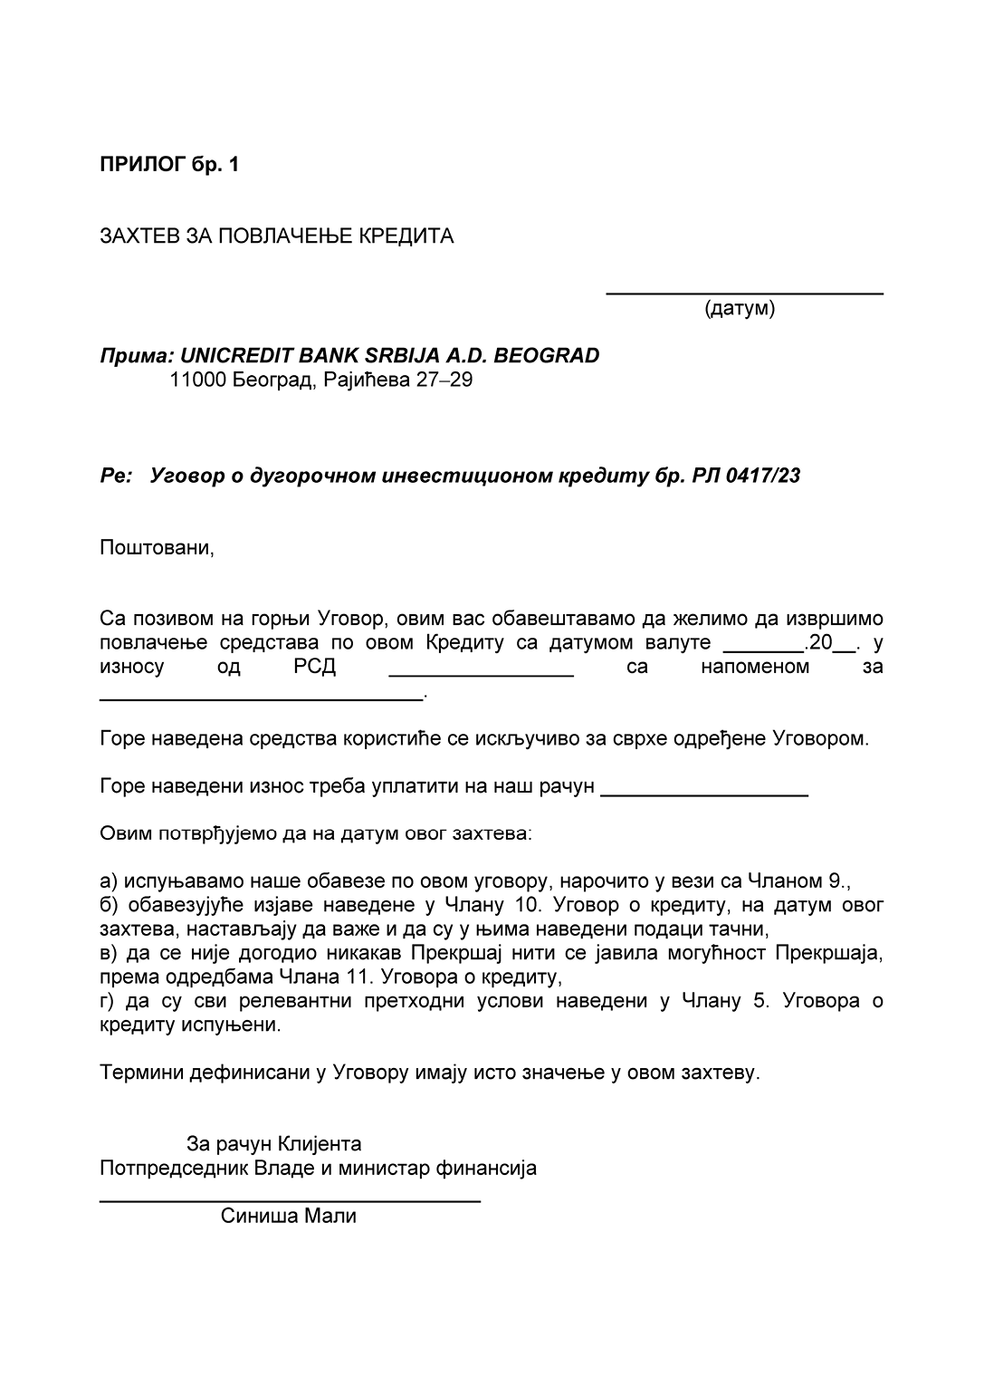
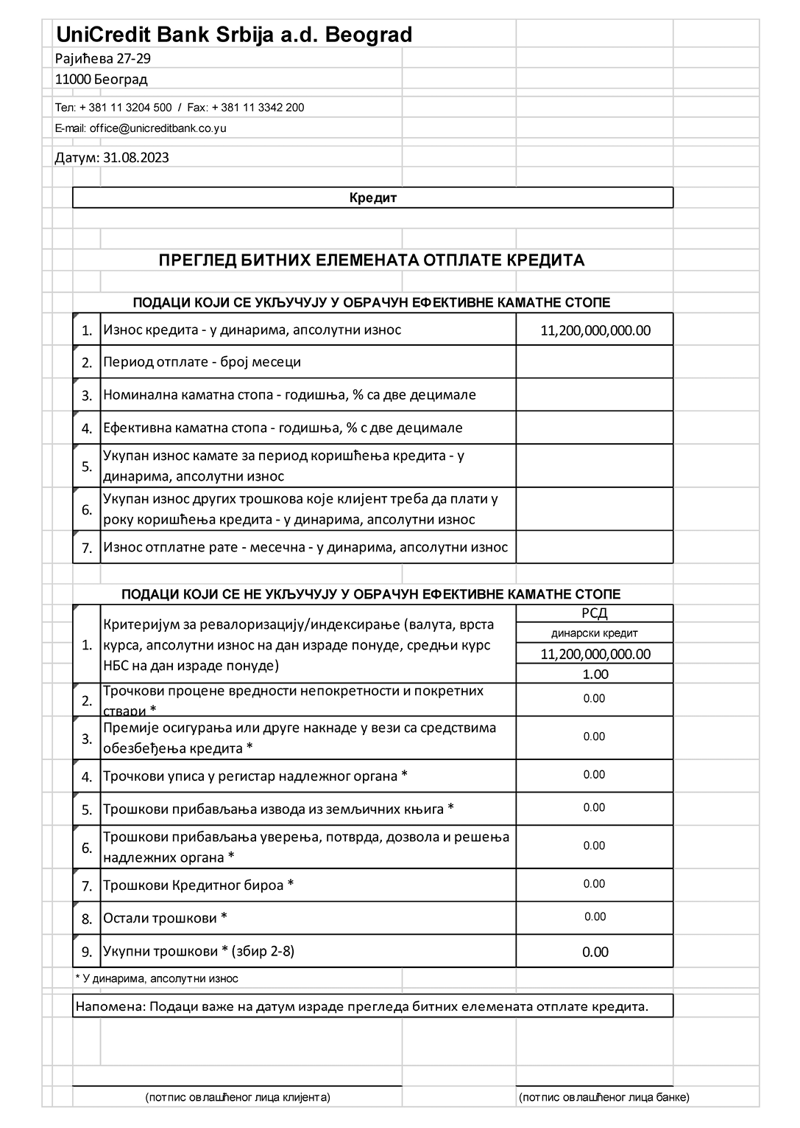
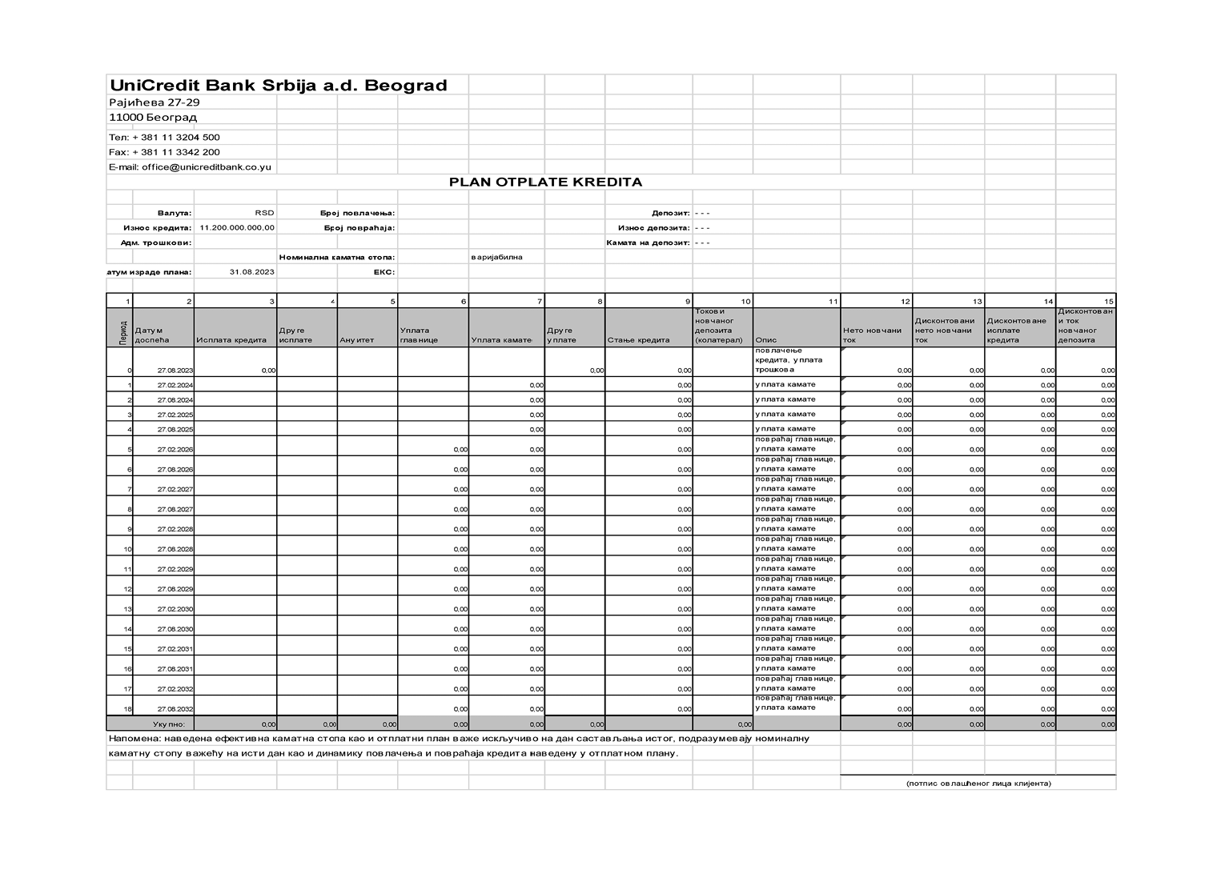
Члан 3.
Овај закон ступа на снагу осмог дана од дана објављивања у „Службеном гласнику Републике Србије”.

